Uzasadnienie
do projektu uchwały budżetowej Miasta Orzesze
na rok 2017

Podstawą opracowania budżetu Miasta Orzesze na 2017r. są zadania gminy w sferze usług publicznych oraz źródła dochodów określone w ustawie o dochodach jednostek samorządu terytorialnego.

I. Dochody

Planowane dochody oszacowano w kwocie 71 791 071,00zł ( wzrost o 14 212 203zł w stosunku do projektu budżetu na 2016r.) w pełnej szczegółowości klasyfikacji budżetowej z tego:
- dochody bieżące wynoszą 68 436 066,00zł
( wzrost o 12 218 491,00zł w stosunku do projektu budżetu na 2016r.),
- dochody majątkowe wynoszą 3 355 005,00zł
( wzrost o 1 993 712,00zł w stosunku do projektu budżetu na 2016r.).

Zestawienie wysokości dochodów z wyszczególnieniem głównych źródeł w latach 2013-2017

Rodzaj dochodu | Wykonane w 2013r. | Wykonane w 2014r. | Wykonane w 2015r. | Uchwała budżetowa na 2016r. | Projekt uchwały budżetowej na 2017r.
Dochody bieżące | 46 908 280,41 | 52 120 964,08 | 56 132 871,80 | 56 217 575,00 | 68 436 066,00
Subwencja | 10 374 525,00 | 10 537 385,00 | 11 985 472,00 | 12 822 644,00 | 14 068 831,00
Dotacje | 5 074 785,36 | 5 823 386,35 | 6 198 416,91 | 5 430 090,00 | 15 352 479,00
Środki z budżetu Unii Europejskiej | 174 676,25 | 18 296,80 | 21 074,96 | 0,00 | 100 084,00
Dochody własne w tym: | 31 284 293,80 | 35 741 895,93 | 37 927 907,93 | 37 964 841,00 | 38 914 672,00
Udziały w podatku dochodowym od osób fizycznych | 14 920 851,00 | 16 998 253,00 | 19 127 421,00 | 19 950 374,00 | 20 666 627,00
Udziały w podatkach przekazywane przez urzędy skarbowe | 960 523,47 | 1 234 708,17 | 1 090 015,39 | 1 009 000,00 | 1 110 500,00
Podatki lokalne | 10 452 128,51 | 10 818 763,26 | 10 950 511,10 | 10 926 200,00 | 11 098 800,00
Opłata eksploatacyjna | 1 563 304,21 | 1 549 363,53 | 1 973 658,56 | 1 178 000,00 | 849 000,00
Opłata za gospodarowanie odpadami komunalnymi | 1 038 900,21 | 2 219 589,19 | 2 167 788,19 | 2 200 000,00 | 2 300 000,00
Pozostałe dochody własne | 2 348 586,40 | 2 921 218,78 | 2 618 513,69 | 2 701 267,00 | 2 889 745,00
Dochody majątkowe | 2 040 407,19 | 1 271 622,17 | 1 126 081,92 | 1 361 293,00 | 3 355 005,00
w tym dochody ze sprzedaży majątku | 1 041 392,05 | 848 054,00 | 307 257,50 | 200 000,00 | 300 000,00
w tym dotacje | 120 988,02 | 242 260,63 | 169 265,40 | 881 293,00 | 1 455 970,00
w tym środki z budżetu Unii Europejskiej | 878 027,12 | 166 528,36 | 647 690,71 | 280 000,00 | 1 599 035,00
Pozostałe dochody majątkowe | 0,00 | 14 779,18 | 1 868,31 | 0,00 | 0,00
Ogółem | 48 948 687,60 | 53 392 586,25 | 57 258 953,72 | 57 578 868,00 | 71 791 071,00

Udział procentowy głównych grup planowanych dochodów na 2017r. w dochodach ogółem

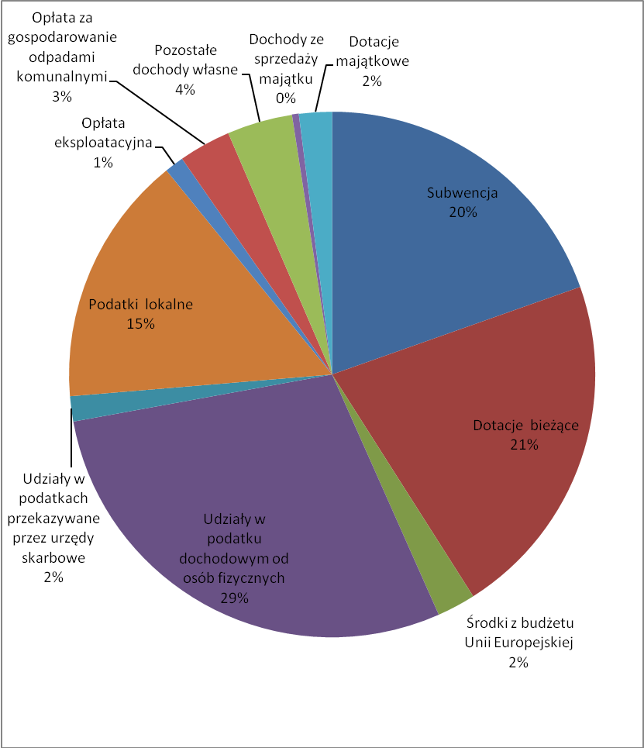

Struktura planowanych dochodów na 2017r. według działów przedstawia się następująco:

010 Rolnictwo i łowiectwo 1 000zł
500 Handel 15 000zł
700 Gospodarka mieszkaniowa 685 000zł
710 Działalność usługowa 2 500zł
750 Administracja publiczna 294 443zł
751 Urzędy naczelnych organów władzy państwowej, kontroli
i ochrony prawa oraz sądownictwa 4 000zł
752 Obrona narodowa 300zł
756 Dochody od osób prawnych, od osób fizycznych i od innych
jednostek nieposiadających osobowości prawnej oraz wydatki
związane z ich poborem ( podatki , opłaty) 34 247 927zł
758 Różne rozliczenia ( subwencja oświatowa) 14 068 831zł
801 Oświata i wychowanie 2 951 140zł
851 Ochrona zdrowia 2 900zł
852 Pomoc społeczna 1 705 597zł
854 Edukacyjna opieka wychowawcza 191 375zł
855 Rodzina 14 355 486zł
900 Gospodarka komunalna i ochrona środowiska 2 658 000zł
926 Kultura fizyczna i sport 607 572zł

Szacunek dochodów na rok 2017 przeprowadzono w oparciu o:

- Przewidywane wykonanie roku 2016 na podstawie realizacji dochodów za 9 m-cy b.r.

- Informację Ministra Finansów z dnia 14 października 2016r. znak: ST3.4750.31.2016 o:
- planowanych udziałach gminy we wpływach z podatku dochodowego od osób fizycznych.(dane te mają charakter informacyjno – szacunkowy)
- wielkości subwencji oświatowej.

- Informację Wojewody Śląskiego Nr FBI.3111.262.3.2016 z dnia 20 października 2016r.
o projektowanych wysokościach dotacji celowych oraz kwotach planowanych
do odprowadzenia do budżetu państwa z tytułu realizacji zadań z zakresu administracji rządowej.

- Informację Dyrektora Delegatury Krajowego Biura Wyborczego DKT-3101-19/34/16 z dnia 20 października 2016r. o projektowanej dotacji celowej na zadania związane
z prowadzeniem i aktualizacją stałego rejestru wyborców.

- Komunikat Prezesa Głównego Urzędu Statystycznego z dnia 18 października 2016r.
w sprawie średniej ceny skupu żyta za okres 11 kwartałów
będącej podstawą do ustalenia podatku rolnego na rok podatkowy 2017.
Do prognozowania wpływów z tytułu podatku rolnego przyjęto poziom dochodów wyliczony na podstawie komunikatu (spadek o 2,43%).

- Komunikat Prezesa Głównego Urzędu Statystycznego z dnia 20 października 2016r.
w sprawie średniej ceny sprzedaży drewna, obliczonej według średniej ceny drewna
uzyskanej przez nadleśnictwa za pierwsze trzy kwartały 2016r.
Do prognozowania wpływów tytułu podatku leśnego przyjęto poziom dochodów wyliczony na podstawie komunikatu (spadek o 0,39%)

- Obwieszczenia Ministra Finansów z dnia 28 lipca 2016r. w sprawie górnych granic stawek kwotowych podatków i opłat lokalnych w 2017r.
Przyjęto następujące założenia:
- stawki podatkowe podatku od nieruchomości na poziome roku bieżącego, z uwzględnieniem obniżki niektórych stawek przekraczających górną granicę o 0,9%,
- stawki podatku od środków transportowych na poziomie roku bieżącego,
- nie zaplanowano wpływów z opłaty od posiadania psów.

- Do szacowania niżej wymienionych dochodów przyjęto następujące kryteria:
- dotacje na wychowanie przedszkolne według stawki obowiązującej zgodnie z ustawą oświatową,
- opłata eksploatacyjna dotycząca kopalń na podstawie informacji uzyskanych
od w/w kopalń
- opłaty za wydawane zezwolenia na sprzedaż napojów alkoholowych – szacunek, przy czym oszacowane kwoty przeznacza się na zadania wynikające z ustawy
o wychowaniu w trzeźwości, przeciwdziałaniu alkoholizmowi i narkomanii.
- wpływy ze sprzedaży mienia komunalnego zaplanowano ostrożnie kierując
się informacjami o możliwości sprzedaży gruntów
- środki z Unii Europejskiej na dofinansowanie planowanych do realizacji projektów unijnych na podstawie szacunku, realizowanych na podstawie zawartych umów,
- dochody z opłat za gospodarowanie odpadami komunalnymi zaplanowano
na podstawie obowiązującej stawki,
- dochody z opłat za trwały zarząd, użytkowanie wieczyste oraz z najmu i dzierżawy składników majątkowych zaplanowano w kwotach określonych umowami,
- dochody przekazywane za pośrednictwem Urzędów Skarbowych:
- podatek dochodowy od osób prawnych – szacunek na podstawie wykonania dochodów z tego źródła za III kwartały b.r.
- podatek od czynności cywilnoprawnych, podatek od działalności gospodarczej
od osób fizycznych opłacany w formie karty podatkowej, podatek od spadków
i darowizn oszacowano na poziomie wykonania za dziewięć miesięcy b.r.
- opłata skarbowa, opłata targowa, wpływy z opłat za korzystanie ze środowiska – szacunek
- inne dochody własne na podstawie szacunku, biorąc pod uwagę wykonanie
za dziewięć miesięcy b.r.

- Jednostki budżetowe miasta prowadzące działalność oświatową nie utworzyły rachunków dochodów własnych.

II. Wydatki
Wydatki budżetu zaplanowano w kwocie 77 200 643,00zł (wzrost o 15 735 393,40zł w stosunku do projektu budżetu na 2016r.) w podziale na działy i rozdziały z wyodrębnieniem wydatków:
- bieżących w wysokości 68 883 581,49zł (wzrost o 13 902 860,49zł w stosunku
do projektu budżetu na 2016r., stanowiących 89,23 % planowanych wydatków ogółem)
z tego :
-wydatki jednostek budżetowych
z tego
* wynagrodzenia i składki od nich naliczane w wysokości 30 781 423,97zł
( stanowiące 44,69% wydatków bieżących)
* wydatki związane z realizacja ich statutowych zadań w wysokości
15 263 313,79zł
( stanowiące 22,16% wydatków bieżących)
- dotacje na zadania bieżące w wysokości 8 101 888,00zł
( stanowiące 11,76% wydatków bieżących)
- świadczenia na rzecz osób fizycznych w wysokości 14 345 639,76zł
( stanowiące 20,82% wydatków bieżących)
- wydatki na programy finansowane z udziałem środków z budżetu
Unii Europejskiej w wysokości 121 315,97zł
( stanowiące 0,18% wydatków bieżących)
- wydatki na obsługę długu jednostki samorządu terytorialnego w wysokości 270 000,00zł
( stanowiące 0,39% wydatków bieżących)

- majątkowych w wysokości 8 317 061,51zł (wzrost o 1 842 532,91zł w stosunku
do projektu budżetu na 2016r.,stanowiących 10,77% planowanych wydatków ogółem)
w tym :
- wydatki na programy finansowane z udziałem środków z budżetu Unii Europejskiej w
wysokości 2 459 000,00zł (stanowiące 29,57% wydatków majątkowych)

Na realizację zadań:
- własnych zabezpieczono 82,257 % planowanych wydatków ogółem,
- zleconych ustawą 17,740% planowanych wydatków ogółem,
-na podstawie porozumień z administracją rządową 0,003% planowanych wydatków ogółem.

Zestawienie przedstawiające wysokość wydatków z wyszczególnieniem głównych grup w latach 2013-2017

Rodzaj wydatku | Wykonane w 2013r. | Wykonane w 2014r. | Wykonane w 2015r. | Uchwała budżetowa na 2016r. | Projekt uchwały budżetowej na 2017r.
Wydatki majątkowe | 3 083 801,71 | 5 312 734,68 | 3 730 921,44 | 6 814 528,60 | 8 317 061,51
z tego: inwestycje i zakupy inwestycyjne | 3 083 801,71 | 5 312 734,68 | 3 730 921,44 | 6 814 528,60 | 8 317 061,51
w tym: na programy finansowane z udziałem środków z budżetu Unii Europejskiej | 14 405,58 | 1 558 030,73 | 0,00 | 370 000,00 | 2 459 000,00
Wydatki bieżące w tym: | 44 136 126,06 | 48 059 495,75 | 50 851 095,37 | 54 999 639,00 | 68 883 581,49
Wydatki jednostek budżetowych | 34 227 475,89 | 37 635 085,31 | 40 160 941,31 | 43 407 516,88 | 46 044 737,76
z tego: wynagrodzenia i składki od nich naliczane | 24 595 473,67 | 257 570 918,13 | 27 838 266,17 | 28 905 542,28 | 30 781 423,97
z tego: wydatki związane z realizacją ich statutowych zadań | 9 632 002,22 | 11 884 167,18 | 12 322 675,14 | 14 501 974,60 | 15 263 313,79
Dotacje na zadania bieżące | 4 747 438,51 | 5 334 122,90 | 5 479 074,56 | 6 373 873,02 | 8 101 888,00
Świadczenia na rzecz osób fizycznych | 4 576 694,57 | 4 779 071,68 | 4 958 421,95 | 4 908 249,10 | 14 345 639,76
Wydatki na programy finansowane z udziałem środków z budżetu Unii Europejskiej | 187 479,16 | 55 839,50 | 43 037,54 | 20 000,00 | 121 315,97
Obsługa długu | 397 037,93 | 255 376,36 | 209 620,01 | 290 000,00 | 270 000,00
Ogółem | 47 219 927,77 | 53 372 230,43 | 54 582 016,81 | 61 814 167,60 | 77 200 643,00

Udział procentowy głównych grup planowanych wydatków na 2017r. w wydatkach ogółem

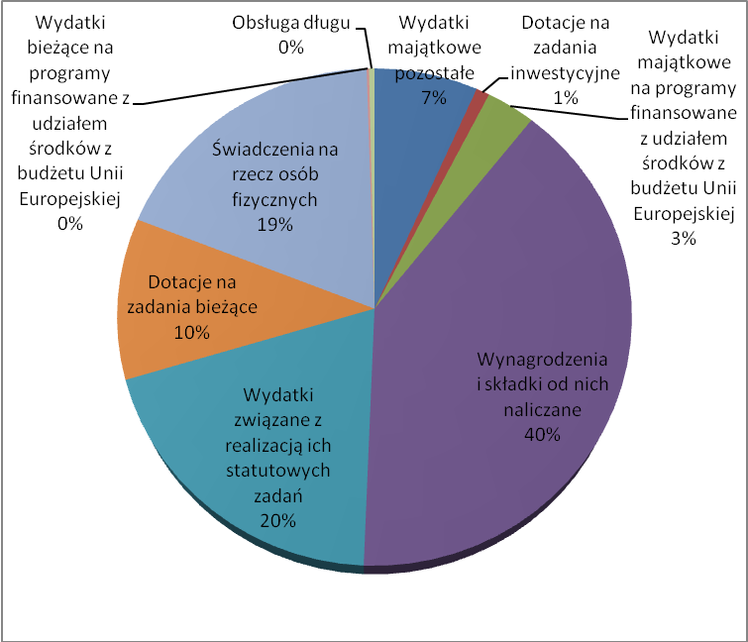

Struktura planowanych wydatków na 2017r. według działów przedstawia się następująco:

010 Rolnictwo i łowiectwo 105 500,00zł
500 Handel 109 390,00zł
600 Transport i łączność 6 523 609,97zł
630 Turystyka 15 000,00zł
700 Gospodarka mieszkaniowa 1 899 574,00zł
710 Działalność usługowa 285 387,00zł
750 Administracja publiczna 6 919 941,00zł
751 Urzędy naczelnych organów władzy państwowej… 4 000,00zł
752 Obrona narodowa 300,00zł
754 Bezpieczeństwo publiczne i ochrona przeciwpożarowa 868 838,14zł
757 Obsługa długu publicznego 270 000,00zł
758 Różne rozliczenia 625 000,00zł
801 Oświata i wychowanie 29 455 190,21zł
851 Ochrona zdrowia 400 900,00zł
852 Pomoc społeczna 4 459 637,00zł
854 Edukacyjna opieka wychowawcza 1 375 137,00zł
855 Rodzina 14 747 468,00zł
900 Gospodarka komunalna i ochrona środowiska 5 824 379,00zł
921 Kultura i ochrona dziedzictwa narodowego 1 773 000,00zł
926 Kultura fizyczna 1 538 391,68zł
Wydatki na 2017r. zaplanowano kierując się:
- wielkością oszacowanych dochodów i przychodów na 2017r.
- przewidywanym wykonaniem wydatków w 2016r.
- koniecznością zabezpieczenia środków finansowych na przedsięwzięcia określone
w Wieloletniej Prognozie Finansowej
- przeznaczeniem w całości środków pochodzących z dotacji na cele, na które zostały przyznane,
- przeznaczeniem w całości środków pochodzących z wpływów za wydawane zezwolenia na sprzedaż napojów alkoholowych na zadania w zakresie wychowania
w trzeźwości i przeciwdziałania alkoholizmowi i narkomanii, z uwzględnieniem przewidywanego rozliczenia tych środków za 2016r.
- przeznaczeniem w całości środków pochodzących z opłat za korzystanie
ze środowiska na zadania z zakresu ochrony środowiska i gospodarki wodnej,
- przeznaczeniem dochodów z tytułu opłat za korzystanie przystanków przez przewoźników na utrzymanie tych przystanków oraz budowę, przebudowę i remont wiat przystankowych,
- przeznaczenie dochodów z opłat za gospodarowanie odpadami komunalnymi na działalność związaną z utrzymaniem czystości w mieście, z uwzględnieniem przewidywanego rozliczenia tych środków za ubiegłe lata,
- propozycjami wydatkowania środków zgłoszonymi przez wnioskujących zgodnie
z uchwałą Rady Miejskiej Nr XLIII/395/10 z dnia 24 czerwca 2010r.w sprawie: trybu prac nad projektem uchwały budżetowej oraz rodzaju materiałów informacyjnych towarzyszących projektowi budżetu,
- wnioskami złożonymi przez sołectwa w ramach Funduszu Sołeckiego.

- Wydatki majątkowe w wysokości 8 317 061,51zł obejmują :
- realizację inwestycji na łączną kwotę 5 964 550,00zł ujętych jako przedsięwzięcia określone w Wieloletniej Prognozie Finansowej w tym:

- projekty unijne:
- Stworzenie Orzeskiego Centrum Usług Społecznych - rewitalizacja
obiektu OSP Orzesze -1 500 000,00zł

- budowa, przebudowa niekomercyjnej infrastruktury turystycznej lub
Rekreacyjnej - 600 000,00zł

- dotacja celowa dla ZGKiM - uporządkowanie gospodarki ściekowej - 300 000,00zł

- montaż efektywnego energetycznie oświetlenia ulicznego - 359 000,00zł

- pozostałe przedsięwzięcia:
- budowa żłobka wraz z infrastrukturą towarzyszącą - 1 000 000,00zł

- budowa budynku komunalnego w Orzeszu przy ul. Ulbrycha
wraz z infrastrukturą towarzyszącą - 750 000,00zł

- rozbudowa Szkoły Podstawowej w Mościskach o część przedszkolną- 700 000,00zł

- budowa zaplecza sanitarno-szatniowego wraz z zagospodarowaniem
otoczenia na obiekcie sportowym w Orzeszu, przy ul. Bukowina - 400 000,00zł

- budowa skateparku - 193 850,00zł

- modernizacja pomieszczeń dla filii Miejskiej Biblioteki Publicznej
w budynku byłego biurowca "Zremb" - 120 000,00zł

- opracowanie dokumentacji rewitalizacji linii kolejowej połączenia
Orzesze Jaśkowice-Oświęcim - 41 700,00zł

- dotacje na wydatki inwestycyjne jednoroczne w wysokości 330 186,00zł zaplanowano na:
- dla Powiatu Mikołowskiego na dofinansowanie wymiany nawierzchni
ciągu pieszego i jezdni ul. Jaśkowickiej i K.Marksa - 50 000,00zł

- dla Powiatu Mikołowskiego na dofinansowanie wymiany nawierzchni
drogi , w tym uproszczona dokumentacja ul. Szkolna - 100 00,00zł

- dla Powiatu Mikołowskiego na dofinansowanie budowy centrum
rehabilitacji w Wyrach - 30 000,00zł

- dla ZGKiM na zakup i montaż dwóch urządzeń zabawowych wraz z nawierzchnią
poliuteranową na terenie placu zabaw przy ul.Wiosny Ludów - 30 186,00zł

- dla Ochotniczej Straży Pożarnej Zawiść na dofinansowanie budowy
strażnicy, w tym opracowania dokumentacji technicznej - 20 000,00zł
- dla mieszkańców Orzesza na modernizację źródła ciepła budynku - 100 000,00zł

- zadania realizowane w ramach Funduszu Sołeckiego w wysokości 157 820,01zł zaplanowano na:
- zakup urządzeń na rozbudowę placu zabaw przy Przedszkolu nr 7
w Gardawicach – 27 589,14zł
-wykonanie nawierzchni wjazdu na teren Szkoły Podstawowej nr 8
oraz zamontowanie piłkochwytu na boisku szkolnym w Mościskach – 27 583,43zł
- zakup i montaż piłkochwytu, pary bramek oraz kompletu siedzisk dla
zawodników (6szt) przy Szkole Podstawowej nr 10 oraz przebudowa
nawierzchni części ul.Przyjaźni ok.. 80m2 w Woszczycach – 25 429,14zł
- wykonanie ogrodzenia działki 1997/12 w Zawiści – 27 589,14zł
- przebudowa nawierzchni części ul.Przyjaźni ok.. 276m2 w Zazdrości – 27 589,14zł
- wykonanie nawodnienia boiska szkolnego przy SP 9 w Zgoniu – 7 000,00zł
- zakup i montaż urządzeń siłowni zewnętrznej na terenie sportowo-rekreacyjnym
przy ul.Słowackiego w Zawadzie – 15 040,02zł

- pozostałe wydatki majątkowe w wysokości 1 864 505,50zł zaplanowano na:
- inwestycje dotyczące dróg gminnych i wewnętrznych - 650 000,00zł
- wykonanie boiska wielofunkcyjnego z boismiek plażowym
i skocznią w dal przy Szkole Podstawowej w Zawadzie - 500 000,00zł
- budowa nowego punktu selektywnej zbiórki odpadów - 300 000,00zł
- rozbiórka stodoły oraz budowa garażu dla OSP Zgoń - 157 005,00zł
- inwestycje w zakresie budowy oświetlenia - 150 000,00zł
- zakup gruntów na majątek gminy - 50 000,00zł
- dokumentację dotycząca budowy węzła przesiadkowego - 30 000,00zł
- budowa nowych wiat przystankowych - 14 000,50zł
- rozbudowa monitoringu gminy -5 000,00zł
- doposażenie placówek oświatowych - 8 500,00zł
- Wydatki bieżące:

Wysokość wydatków bieżących zaplanowano kierując się wnioskami dysponentów budżetu gminy określającymi zadania jak również środki potrzebne na ich wykonanie.
Ze względu na ograniczone możliwości finansowe gminy wielkości wnioskowane przez dysponentów zostały zweryfikowane .
Planowane wydatki bieżące obejmują w szczególności wydatki o charakterze ciągłym w zakresie infrastruktury technicznej i społecznej oraz niezbędne do prawidłowego funkcjonowania jednostek organizacyjnych gminy.

Przedsięwzięcia określone w Wieloletniej Prognozie Finansowej dotyczące wydatków bieżących w wysokości 3 142 585,97zł obejmują :
- projekty unijne w tym:
* Akademia Twórczego Ucznia - 101 315,97zł
* Stworzenie Orzeskiego Centrum Usług Społecznych - rewitalizacja
obiektu OSP Orzesze „Przystań dla młodych” - 10 000,00zł
* Stworzenie Orzeskiego Centrum Usług Społecznych - rewitalizacja
obiektu OSP Orzesze „Klub Integracji Społecznej” - 10 000,00zł
- opracowanie 7 projektów miejscowych planów zagospodarowania
przestrzennego - 76 660,00zł
- świadczenie usługi oświetleniowej - 464 000.00zł
- odbiór odpadów komunalnych - 1 122 993,00zł
- Jednolita Strategia Terytorialna - 25 117,00zł
- utrzymanie i rozwój zintegrowanego systemu zarządzania gminami „GIS” 20 000,00zł
- utrzymanie i zarządzanie siecią światłowodową Silesia Net – 35 000,00zł,
- dotacja na prowadzenie Placówki Wsparcia Dziennego – 130 000,00zł,
- pomoc finansowa dla Powiatu Mikołowskiego na wykonanie remontu
ciągu drogowego nr S5310 ul. Żorska - 1 147 500,00zł.

- Dotacje :
- przedmiotowe oraz celowe na inwestycje dla samorządowego zakładu budżetowego określono w oparciu o zweryfikowany wniosek zakładu
- podmiotowe określono w oparciu o zweryfikowane wnioski poszczególnych instytucji kultury oraz niepublicznego oddziału przedszkolnego
- celowe na cele współpracy z organizacjami pozarządowymi w zakresie zadań określonych w ustawie o działalności pożytku publicznego i o wolontariacie,
na pomoc finansową oraz na zadania bieżące realizowane na podstawie umów/porozumień , określono w oparciu o szacunek kosztu zadań zaplanowanych do realizacji .

- Planowaniem objęto także wydatki związane z obsługą długu gminy w związku
z zaciągniętymi i planowanymi do zaciągnięcia pożyczkami w WFOŚiGW oraz kredytami bankowymi.

- Rezerwę ogólną zaplanowano w kwocie - 130 000 zł co stanowi 0,16% planowanych wydatków.

- Zgodnie z ustawą o zarządzaniu kryzysowym z dnia 26 kwietnia 2007r. zaplanowano rezerwę celową na realizacje zadań własnych z zakresu zarządzania kryzysowego
w wysokości 195 000zł.

- Zaplanowano również rezerwę oświatową w wysokości 300 000zł.

Wykres obrazujący wielkość dochodów i wydatków w latach 2013-2017

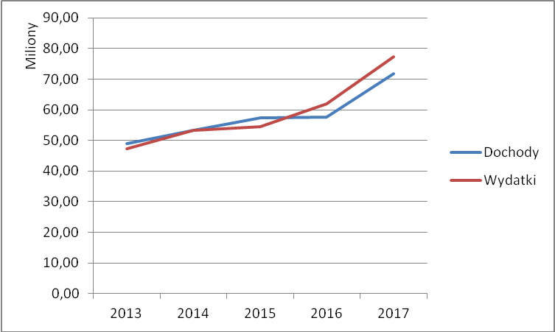

III. Deficyt budżetowy - 5 409 572,00zł

W związku z dużymi potrzebami przedstawionymi w propozycjach wydatkowania środków zgłoszonych przez wnioskujących kształtujących się w wysokości 85,3mln zł zaplanowano deficyt z propozycją sfinansowania go poniższymi źródłami:
- kredytem w wysokości 4 590 000,00zł,
- wolnymi środkami w wysokości 819 572,00zł.

IV. Przychody - 6 769 572,00zł
Na dzień opracowania projektu budżetu planowane przychody określa się następująco:
- wolne środki w wysokości 819 572,00zł jako nadwyżka środków pieniężnych na rachunku bieżącym budżetu jednostki wynikającą z rozliczeń pożyczek i kredytów z lat ubiegłych (związane z gospodarką odpadami komunalnymi oraz ściekową a także z oszczędnościami powstałymi w ramach realizacji zadań bieżących),
- kredyt w wysokości 5 950 000,00zł.
Zaproponowano kredyt w powyższej wysokości głównie celem sprostania realizacji poniższych zadań:
* pomoc finansowa na remonty oraz inwestycje związane
z drogami powiatowymi - 1 497 500,00zł
* rozbudowa o część przedszkolną szkoły w Mościskach - 700 000,00zł
* inwestycje dotyczące dróg gminnych i wewnętrznych - 552 150,00zł *modernizacja pomieszczeń dla filii Miejskiej Biblioteki Publicznej
w budynku byłego biurowca "Zremb - 120 000,00zł
* dotacje dla mieszkańców na wymianę źródła ciepła - 100 000,00zł
* budowa oświetlenia ulicznego - 150 000,00zł
* wykonanie boiska wielofunkcyjnego przy Gimnazjum w Zawadzie - 333 000,00zł
* rozbiórka stodoły oraz budowa garażu dla OSP Zgoń - 157 000,00zł
* opracowanie dokumentacji rewitalizacji linii kolejowej połączenia
Orzesze Jaśkowice-Oświęcim - 41 700,00zł
* dofinansowanie budowy strażnicy w Zawiści - 20 000,00zł
*Stworzenie Orzeskiego Centrum Usług Społecznych - rewitalizacja
obiektu OSP Orzesze - 524 500,00zł
*budowa, przebudowa niekomercyjnej infrastruktury turystycznej lub
rekreacyjnej - 256 300,00zł
*dotacja celowa dla ZGKiM - uporządkowanie gospodarki ściekowej - 300 000,00zł
* montaż efektywnego energetycznie oświetlenia ulicznego - 79 000,00zł
*budowa żłobka wraz z infrastrukturą towarzyszącą - 200 000,00zł
*budowa budynku komunalnego w Orzeszu przy ul.Ulbrycha - 525 000,00zł
*budowa zaplecza sanitarno-szatniowego wraz z zagospodarowaniem
otoczenia na obiekcie sportowym w Orzeszu, przy ul. Bukowina - 200 000,00zł
*budowa skateparku - 193 850,00zł

V. Rozchody - 1 360 000,00zł
Na dzień opracowania projektu budżetu planowane rozchody określa się następująco:
- spłatę pożyczki zaciągniętej w Wojewódzkim Funduszu Ochrony Środowiska
i Gospodarki Wodnej na budowę kanalizacji sanitarnej etap XII zadanie 1 - 140 000,00zł
- spłaty kredytów w tym na:
* na sfinansowanie planowanego deficytu w 2010r. - 340 000,00zł
* na spłatę zadłużenia w 2011r. - 270 000,00zł
* na sfinansowanie deficytu i spłatę zadłużenia roku 2012 - 360 000,00zł
* na sfinansowanie planowanego deficytu w 2014r. - 250 000,00zł

VI. Dodatkowe informacje
- Na podstawie informacji Wojewody Śląskiego opracowano plan dochodów i wydatków realizowanych z zakresu zadań administracji rządowej oraz zadań realizowanych
na podstawie porozumienia z Wojewodą Śląskim
- Na podstawie informacji Wojewody Śląskiego opracowano informację o dochodach
do odprowadzenia do budżetu państwa.
- Na podstawie wniosków z sołectw opracowano plan wydatków na zadania realizowane
w ramach Funduszu Sołeckiego na łączną kwotę 206 112,76zł.

VII. Planowany stan zadłużenia na koniec 2017r.

Planowany stan zadłużenia na koniec 2017r. ( który uwzględnia również planowany na dzień sporządzenia projektu budżetu kredyt na sfinansowanie deficytu roku 2016 w wysokości
1370 000zł) wyniesie 11 979 000zł, co stanowi 16,7% planowanych dochodów ogółem.

